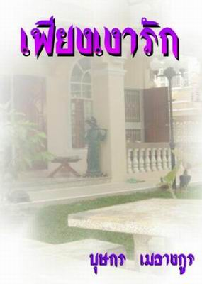

เพียงเงารัก

ระยะทางแม้จะสั้น ..แต่ถ้าไม่เดินจะไม่มีวันถึง
กระไรเลยกับชีวิตในวังวนแห่งวัฏสงสาร ที่ทอดยาวสุดประมาณได้
ยิ่งถ้ามัวหลงมัวเมาหลงไหล ในมายาชีวิตแล้ว ..
อีกเมื่อใดถึงจะสุดทางพ้นทุกข์
วันเวลาล่วงไป …
เราท่านทั้งหลายก็ยิ่งไกลจากความจริงที่ยิ่งใหญ่คือพระปรมัตถธรรม
ที่องค์พระศาสดาสัมมาสัมพุทธเจ้า ได้ทรงตรัสรู้
และทรงถ่ายทอดความจริงเหล่านั้นเพื่อมวลชน
ด้วยพระมหากรุณายิ่งออกไปทุกที
ความรักอันยิ่งใหญ่หาใดเทียบที่พระองค์ทรงประทานแก่สรรพสัตว์
ได้ผ่านกาลเวลามาช้านานมากแล้ว นับวันก็จะถูกกาลเวลา
และสัจธรรมข้อที่ว่า สพฺเพธมฺมาอนฺตตา
ได้พาให้ชีวิตเป็นไปอย่างโดดเดี่ยวอ้างว้างไร้ที่พึงอย่างน่าสลดยิ่ง
คงเหลือแต่.. ..เพียงเงารัก... ที่ประเสริฐยิ่งเท่านั้น
หากเราทั้งหลายต่างทอดทิ้งธุระที่พระพุทธองค์ทรงสั่งสอนไว้
ความสำเร็จ คือ การก้าวเดินไปข้างหน้าอย่างไม่หยุดยั้ง
หากหยุดก้าวเดิน …
ชีวิตก็จะหยุดอยู่กับที่ หรืออาจจะถอยหลังลงเรื่อยๆ

ทางที่ควรดำเนินจึงเป็นสิ่งสำคัญที่สุด..
ที่เราจะก้าวเดินไป และเดินไปอย่างไม่ท้อถอย
เมื่อลงได้เลือกทางที่ดีที่ควรแล้ว ขอจงระลึกไว้ว่า
เราจะหยุดก้าวเดินไม่ได้...
แม้พายุร้อนอารมณ์ร้ายๆมาปะทะ
ก็ขอให้อดทน เดินผ่านสิ่งเหล่านั้นไปให้ได้

อย่ายอมหยุดก้าวเดิน ..
มิเช่นนั้นแล้วเท่ากับเราหยุดเป็นเป้านิ่งให้ความร้อนและความร้ายเหล่านั้น
โหมกระหน่ำเราได้อย่างเต็มที่.
และขอจงจำไว้เถิดว่า..
เราจะไม่มีทางทำวันนี้ให้ดีเพื่อวันพรุ่งนี้ได้เลย...
ถ้าหากยังคงคิดแต่เรื่องราวเมื่อวานนี้อยู่ตลอดเวลา



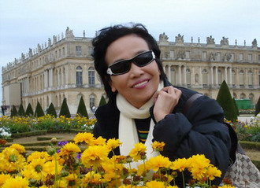

รักตนเองให้เป็น

เราอาจจะไร้ค่าสำหรับคนๆหนึ่ง
แต่ไม่จำเป็นว่า...จะต้องไร้ค่าต่อใครอีกหลายๆคน
มีคนมากมาย เกิดมาแล้วไม่เคยที่จะรักตัวเองเลย ทำลายตนเองด้วยความคิดว่าตนเองต้อยต่ำ สู้คนอื่นๆไม่ได้บ้าง
หรือมักจะน้อยใจในความโชคร้ายของตน เมื่อไปคิดเปรียบเทียบกับคนอื่น
รักตนเองให้เป็น
ด้วยการสร้างชีวิตให้มีค่าขึ้นมา
ด้วยความขยัน
รักตนเองให้ถูก
ด้วยการสืบหาความต้องการที่แท้จริงเสียว่า
ตนนั้นต้องการอะไรในชีวิตนี้
การรักตนเองทั้งถูกและเป็น จะทำให้ความสุขใจมีเกิดขึ้นในชีวิต
และเพื่อจะอาศัยความสุขที่บังเกิดมีขึ้นนั้น สร้างคุณภาพต่างๆออกมา
จนทำให้ตนเองรู้สึกว่า... เป็นชีวิตที่มีค่าให้ได้

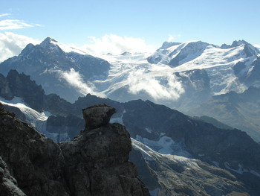
เพียงคำเดียว

นับวันที่เราท่านจะได้รับทราบถึงเหตุการณ์ที่รันทด และน่าสลดใจยิ่งนัก
ธรณีพิบัติ ตึกถล่ม รถไฟใต้ดินชนกัน ล้วนเป็นเรื่องที่ยังความหายนะ
มาสู่ผู้คนมากมาย..หลากหลายความทุกข์ ที่มาในรูปแบบต่างกัน
แต่ที่เหมือนกันก็คือ...ไม่มีใครต้องการความทุกข์เหล่านั้น
แต่ใครเล่าจะเลือกได้ ไม่ใช่สวรรค์ลิขิต พระพรหมบัญชา ไม่ใช่ฟ้ากลั่นแกล้ง
แต่..เป็นเรื่องที่ควรจะทำให้แจ้งถึงเหตุคือ..อำนาจกรรม...
กรรม..เพียงคำเดียวนี้เอง มีฤทธิ์รุนแรงและยิ่งใหญ่เสมอ
กรรม..เพียงคำเดียวนี้เอง มีบทบาทต่อความทุกข์ความสุขของคนทั้งโลก
กรรม..เพียงคำเดียวนี้เอง ที่คนยุคนี้ กลัวเกรงกันน้อยมากจริงๆ
ด้วยเพราะความกลัวเกรงที่น้อยนี้เอง
จึงทำให้ชีวิตโลดแล่นไปในเส้นทางกรรมกันอย่างประมาท
ขาดการควบคุมพฤติกรรมของตน ปล่อยให้เป็นทาสแห่งอารมณ์อันเลวร้าย
และเป็นผลที่อันตรายยิ่งนักต่อตัวเองโดยขาดความรู้ความเข้าใจในหลักกรรม

อดีตกรรม....คือกรรมที่ได้เคยทำมาแล้วในอดีต นับตั้งแต่วินาทีที่ผ่านมา
ไปจนถึงอดีตชาติอันยาวนาน ไม่ว่าวันเวลาจะผ่านภพชาติมานานแค่ไหน
ก็ไม่มีใครหนีพ้น อำนาจของกรรมได้แน่นอน กรรมที่ต่างคนได้กระทำไว้
จะตามล่าหาเหยื่อ คือผู้กระทำกรรมไว้นั่นเอง อย่างมุ่งมั่นตลอดกาล.
หยุด...เพียงคำเดียวนี้เองเช่นกัน จะมีอำนาจไม่แพ้กรรม
และจะเป็นตัวการที่สำคัญในการสยบ อำนาจ กรรมลงได้

หยุด...ใช้ชีวิตอย่างประมาทขาดปัญญา
หยุด...ใช้เวลาโดยขาดสติดำริตรอง
หยุด...การตอบสนองอารมณ์อย่างโง่ๆ

“เราหยุดแล้ว..แต่ท่านสิยังไม่หยุด”
เป็นพระพุทธพจน์ที่งดงามล้ำค่าที่เราทุกคนควรหันมาทบทวนตัวเอง
กับการใช้ชีวิตไปแต่ละวันว่า เราไม่หยุดอะไรบ้าง
ในข้อธรรมที่พระสัมมาสัมพุทธเจ้าทรงห้าม
กายทุจริต ๓ ที่ท่านทรงห้าม เราหยุดหรือยัง
วจีทุจริต ๔ ที่ท่านทรงห้าม เราหยุดหรือยัง
มโนทุจริต ๓ ที่ท่านทรงห้าม เราหยุดหรือยัง
ถ้ายัง จงรีบหยุด เพราะเมื่อเราหยุดได้
เราเองนั่นแหละจะเป็นผู้ปลดเปลื้องความทุกข์ทั้งกายและใจ
ให้แก่ชีวิตตนเองได้อย่างแน่นอน
เพียงคำเดียว...ที่เราท่านควรกลัว คือ กรรม
เพียงคำเดียว...เราท่านควรกระทำ คือ หยุด

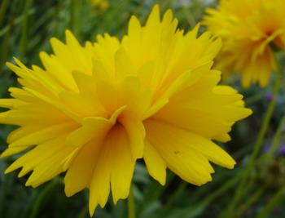
อย่ารอเลย

การรอคอย .. ไม่อาจทำให้ความสามารถเพิ่มขึ้น
วันนี้..กำลังจะผ่านไปอีกวันแล้ว ชีวิตทุกคนต่างมุ่งเข้าสู่หนทางเดียวกัน
ที่ไม่มีใครหลบเร้นได้เลย นั่นก็คือ..ความตาย
ความตายเป็นเรื่องที่รอกันไม่ได้...ต่างคนต่างไป
และยังมีจุดหมายปลายทางที่นัดกันไปไม่ได้เสียด้วย
ดังนี้เราเองจะรออะไร รอใครเล่า ?
อย่ารออีกเลย
เพราะ..ชีวิตของทุกคน ล้วนมีอิสระภาพเฉพาะตัว
ต่างมีหนทางของตัวเองด้วยกันทุกคน
ชีวิตของเรา...ได้ผ่านมาทั้งความหลับ ความตื่น และความฝัน
มีความสมหวัง และความพลาดหวัง มาตลอดตั้งแต่เกิด
ผันเปลี่ยนเวียนวนจนกระทั่งวันนี้
หยุดสักนิดแล้วมาคิด..ทำความดี
ทำชีวีให้มีปัญญา
ทำเจตนาให้ตรงมรรคผล
แล้วเร่งฝึกฝนสติปัญญากันเถิด

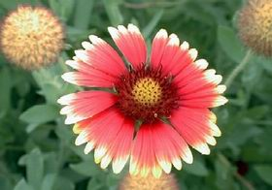
มัวหลงทาง
ในอดีตที่ผ่าน มีคำถามอยู่มากมาย...แต่มีคำตอบอยู่น้อย
แต่ปัจจุบันนี้ คำตอบมีอยู่มากมาย...แต่ทว่าคำถามนั้นมีน้อยเหลือเกิน
ทั้งที่คำตอบที่มีอยู่นี้ล้วนเป็นจริง พิสูจน์ได้ ค้นพบได้ และให้ประโยชน์ชัดเจน
ก็เพราะเหตุที่ว่า.. มัวหลงทาง ..นั่นเอง

ทางที่ควรดำเนินชีวิตได้เกิดขึ้นประจักษ์ต่อมวลมนุษย์ทั้งหลายโดยเฉพาะชาวพุทธมานานแสนนาน และในความเนิ่นนานมานั้นล้วนมีเอกบุคคลจำนวนมหาศาลได้เดินทางไปสู่ความสุขอัน สถาพรแล้ว ยังคงเหลือเพียงผู้หลงทางเท่านั้น ที่ทอดชีวิตไว้กับเรื่องราวไร้สาระ และพยายามกระทำชีวิตให้ลำบากยากเข็ญ มุ่งหาทางเดินที่ไกลแสนไกลแสนลำบากให้แก่ตนเอง ด้วยคำถามที่โง่เขลาเบาปัญญาทั้งสิ้น.
เขาทำอะไร? และรู้สึกอย่างไรกับฉัน?
จะมีโอกาสรวยไหม? จะทำอะไรถึงจะดีจะสวย?
บ้านและที่ทำงานอยู่ในทำเลถูกไหม? ใครรักใครเกลียดฉันบ้าง?
หลายหลากที่อยากรู้ …หลายหมอดูที่ช่วยทำนาย
เพราะปัญหาทั้งหลายเหล่านั้น ล้วนประดังมาก็เพราะ ..ชีวิต..

...ด้วยการมีชีวิตนี่เองเป็นปมปัญหาที่ยิ่งใหญ่
การแก้ไขปัญหาต้องแก้ชีวิตให้หลุดพ้นไปจากการเกิดให้ได้เท่านั้น
โดยไม่มีทางอื่นใดเลยในโลกที่จะเดินไปได้โดยไม่มีปัญหา
หยุดเสียเถิดการเดินทางที่หลงวกวนไปกับการแก้ไขอันไร้ค่า
หยุดพร่ำพรรณนาหาเครื่องบำบัดใจที่ร้าวราญแบบผิดๆเสียตั้งแต่วันนี้
หยุดร้องขอความรักและภักดีต่อจากใคร

แล้วหันกลับมาเป็นผู้รักตนและภักดีกับหนทางเดินที่ประเสริฐ
อันเกิดจากพระเมตตาธิคุณของพระตถาคตเจ้าอย่างจริงๆจังเสียที...
เพื่อจะได้ไม่ต้อง...มัวหลงทางอีกต่อไป.

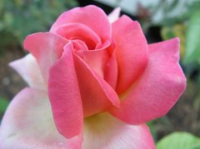
ไม่มีใครรู้ได้เลย

ไม่มีใครรู้ได้เลยว่า.. ขณะของชีวิตที่กำลังรุ่งโรจน์อยู่นั้น
จะมีสักวันไหม ...ที่ทุกสิ่งทุกอย่างได้ดับวูบไป
และเช่นกันในขณะที่ชีวิตตกต่ำ ย่ำแย่อยู่นั้น
จะมีสักวันไหม ...ที่สถานการณ์จะพลิกทุกอย่างให้ฟื้นคืนกลับสู่ความสดใส
ชีวิตก็ไม่แน่นอนอย่างนี้แหละ
เมื่ออยู่ในจุดที่สูง..ยิ่งต้องระมัดระวัง..อย่าหลงระเริง
เมื่ออยู่ในภาวะที่ด้อยดูคล้ายจะดับ
ยิ่งต้องทุ่มเทพลังแก้ไขทุกสิ่ง ด้วยความอดทนไม่ท้อแท้

เสียอะไรเสียได้..แต่อย่าเสียกำลังใจ
จงเรียนรู้..ที่จะสร้างกำลังใจให้แก่ตนเองให้มากเถิด
เพื่อจะได้มีความสบายใจเมื่อประจันหน้ากับเรื่องราวต่างๆ
ได้ด้วยกำลังใจ ที่เกิดขึ้นจากความเห็นถูกนั่นเอง..

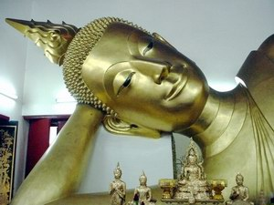
บางสิ่งที่อยู่เบื้องหลัง

เมื่อยังไม่เข้าใจในสิ่งที่ผู้อื่นกระทำ
แม้ไม่เห็นด้วย ก็ยังไม่สมควรไปตำหนิเขา
เพราะการกระทำบางอย่างของใครบางคนที่เราไม่เข้าใจนั้น
อาจมีเหตุผล..และผลที่ดีซ่อนไว้เบื้องหลังก็เป็นไปได้
ขอเพียงตนเป็นผู้รู้ว่าไม่รู้
เมื่อนั้นแหละชีวิตก็จะเริ่มสงบและเริ่มรู้ที่ตนแล้ว

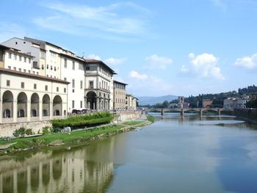

ค่าของความดี
เมื่อได้กระทำความดี
สิ่งที่ดีดี..ย่อมบังเกิดขึ้นในชีวิตแน่นอน
และเมื่อได้กระทำความดีแล้ว
ขออย่าได้ยกตนเหนือผู้อื่นว่าเราดีกว่า
เพราะถ้าเป็นเช่นนั้น ความดีที่เราเพียรสร้างมา
จะไม่มีค่าอันใดเลย..ในความรู้สึกของคนทั่วไป

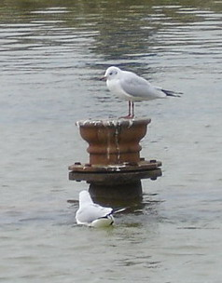
ทำดี สามอย่าง

ทำดีให้ถูก หมายถึง การทำหน้าที่ความรับผิดชอบให้ดีที่สุด
ทำดีให้ถึงดี หมายถึง ทำดีอย่างต่อเนื่อง ทำให้นาน ๆ จนมีผล
ทำดีให้พอดี หมายถึง ทำไม่หนักเกินไป ไม่เบาเกินไป และไม่หย่อนเกินไป
เรียกว่า...มัชฌิมาปฏิปทา

คือ..ทุกข์

ที่สุดของการเปลี่ยนแปลง คือ ทุกข์
ไม่มีสิ่งใดเลยในโลก ที่จะคงทนคงที่ได้โดยไม่เปลี่ยนแปลง.
ยิ่งชีวิตเราท่านนั้น มีความเปลี่ยนแปลงตลอดเวลา
วันเวลาที่เคลื่อนที่ไปนั้นย่อมนำมาซึ่งความเปลี่ยนแปลง...
ด้วยความไม่เที่ยงนี้เอง
จึงควรไม่ประมาทตกหลุมพรางของอารมณ์
เพราะนั่นมันเป็นการเพิ่มทุกข์ที่มีเสมอให้มากขึ้นนะคะ.

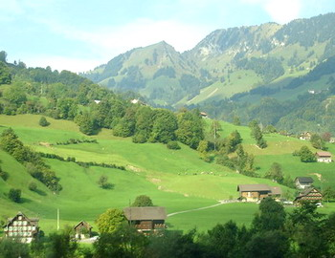

ด้วยใจของเรา

เมื่อใด..ความทุกข์เกิดขึ้นที่ใจของเรา
ความทุกข์นั้นๆก็ย่อมดับลงได้..ด้วยใจของเรา
การดับทุกข์ด้วยใจของเราด้วยวิธีการที่แยบคายแห่งธรรม
ย่อมตรงจุด..และง่ายกว่าการที่จะมัวฟูมฟายซัดซ่ายหาทางดับทุกข์จากที่อื่น
หรือคนอื่นในโลก เพราะความทุกข์เกิดขึ้นที่ใจเรา
เราต้องกำจัดดับทุกข์นั้นด้วยใจของเราเอง

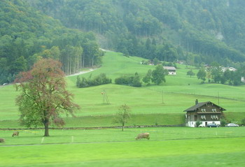

อย่าเบื่อนะ
อย่าเบื่อที่จะใช้ชีวิต
และอย่าคิดว่าตัวเองสำคัญ
ด้วยเพราะความมีชีวิตนั้น เกิดขึ้นจากความไม่รู้
หากยังมีความเบื่อที่จะใช้ชีวิตในทางที่ถูก และพากเพียรหาปัญญาแล้ว
เบื่ออย่างไร ..ท่านก็ไม่พ้นชีวิตไปได้
ด้วยความไม่รู้บวกกับความเห็นผิดว่าตนสำคัญ
ใครเลยจะช่วยคุณได้ ถ้าคุณไม่ช่วยตนเอง

คุณคิดอย่างไร

ขณะที่ชีวิตกำลังมีปัญหา ..
สำหรับคนบางคน ..อุปสรรคเสมือนตัวกระตุ้นให้ชีวิตฮึดสู้
แต่อีกหลายๆคน ..อุปสรรคกลับเป็นสิ่งบั่นทอนพลังชีวิตให้ลดถอย
และสำหรับเธอผู้กำลังอ่านล่ะ
อุปสรรคต่างๆมีความหมายอย่างไรในชีวิตเธอ..

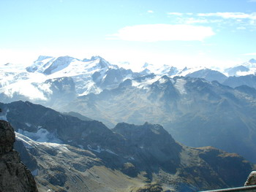
สองสิ่ง

คน ๒ คน เปรียบเสมือนสิ่งสองสิ่ง คือ กุศล กับอกุศล
ที่จะมานั่งอยู่ในใจของเราได้ เหมือนเล่นเก้าอี้ดนตรี
ถ้าจิตใจของเรา มีกุศลจิตเกิดขึ้น อกุศลก็เกิดขึ้นไม่ได้
แต่ถ้าอกุศลเกิดขึ้น กุศลก็เกิดขึ้นไม่ได้เช่นกัน

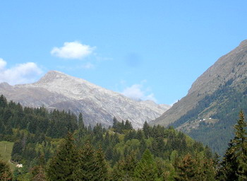
วัฏจักรของชีวิต

วัฏจักรของชีวิตนั้น ..
เกิดจากการโยงใยแห่งธรรมทั้งหลายที่ขาดการพิจารณาตัดริดรอนลง
ก็ด้วยความไม่รู้เท่าทันธรรมชาติที่มีอยู่นั้นนั่นเอง
ตัณหาเป็นดังกาวที่เหนียวที่สุด
อุปาทานคือการผูกรัดที่แน่นที่สุด

เร่งตัดเครื่องร้อยรัดมัดชีวิตด้วยปัญญาวุธ
เพื่อหลุดพ้นจากตัวยึดโยงใยให้ใครต่อใคร
ต้องเป็นไปในภพกันดีกว่านะ

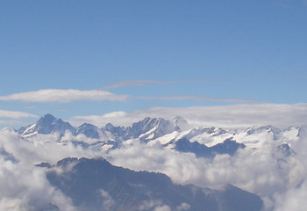
เรื่องใหญ่
การศึกษาเล่าเรียน หรือการฟังธรรมเป็นประโยชน์อย่างยิ่งสำหรับชีวิต
เพราะว่า...ชีวิตเป็นเรื่องใหญ่
พระธรรมก็เป็นเรื่องใหญ่เหมือนกัน
แต่เป็นเรื่องใหญ่ที่ทำให้เรื่องใหญ่ของชีวิตจบลงได้

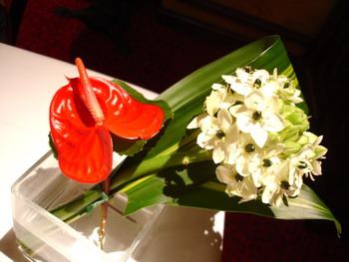
คิดอีกครั้ง..เพื่อความสุขใจ

เราอาจจะโกรธหรือเกลียดใครบางคน
เพราะการกระทำที่เขาทำกับเราก็ดี หรือการกระทำในสิ่งที่เราไม่ชอบ
แต่จะเป็นการอยุติธรรมเกินไปนะคะ
หากเราจะไม่นึกถึงสิ่งดีๆ ที่เขาเคยกระทำไว้บ้าง
ไม่มีใครดีพร้อมไปเสียทุกอย่าง แม้กระทั่งตัวเราเอง

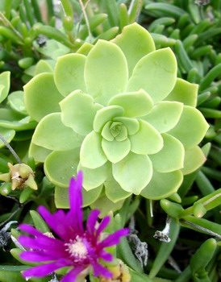
จงเชื่อมั่นความดี

จงเชื่อมั่นในความดีกันจริงๆจังๆสักที
เพราะจะทำให้อิสรภาพทางความคิดเกิดขึ้น
มิเช่นนั้น ความคิดก็จะมีแต่ความวุ่นวาย
โดยเฉพาะการคาดเดา...
การเดาก็ไม่ดีอยู่แล้ว...
และถ้าคุณเป็นคนชอบเดาทางลบ ยิ่งไม่ดีมากขึ้นไปอีก

ทุกๆอย่างยึดถือไม่ได้เป็นอนิจจัง
ทุกๆอย่างไม่เป็นดังที่เราคิดแน่นอนเพราะ
ทุกๆอย่างเป็นอนัตตา
ดังนั้นถ้าช่างคิดช่างเดา
ให้เดาในทางบวกเสียก่อน
จิตใจจะสบายขึ้น และมิตรภาพก็ยังคงราบรื่นต่อไปได้

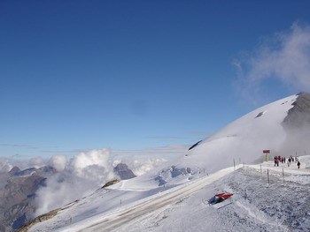
บนทางชีวิต

บนทางชีวิตของเรานั้น เรามีสิทธิที่จะคิด... ที่จะหา
แต่อย่าให้สิ่งที่ยังไม่ได้มา มีค่ากว่าสิ่งที่มีอยู่นะคะ
สิ่งที่ดีที่สุดในชีวิตเรานั้น
คือสิ่งที่เรามีอยู่นั่นเอง
จึงควรวางใจให้ถูก
และหาประโยชน์สุขจากสิ่งที่มี
ดีกว่าจะรอในสิ่งที่ยังไม่มีนะคะ

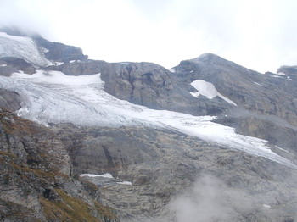
ทางใดที่เลือกต่างหาก
ความสำคัญและความยิ่งใหญ่
…ที่เราท่านจะทำและพบนั้น
ไม่ใช่เรานั้นยืนอยู่ที่ใด
แต่อยู่ที่ว่า เรากำลังมุ่งไปทางใดต่างหาก

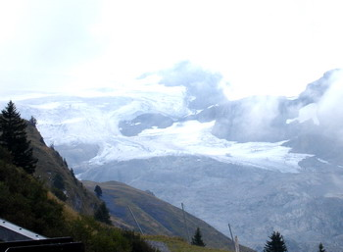
ต้องไม่ครอบครอง

ที่สุดของการให้ คือ การไม่ครอบครอง
ด้วยความมีเมตตาธรรมที่ฝังรากลึกลงสู่จิตใจที่มั่นคงแล้ว..
ผลลัพธ์เป็นเรื่องเล็กน้อยถ้าเทียบกับเจตนาในการทำดีทั้งมวล
ด้วยเพราะความไม่รู้นั่นเอง
จึงต่างหลงครอบครองและหน่วงเหนี่ยวรั้งไว้กับความเป็นเจ้าของ.
ผู้ครอบครองจึงตกเป็นทาสความทุกข์ใจอย่างไม่สิ้นสุดนั่นเอง
ดังนั้นจึงควรมีสติให้รอบคอบ กับการให้ของตน
และอย่าทำบุญไปโดยไม่ละโทษอีกต่อไปเลยนะคะ

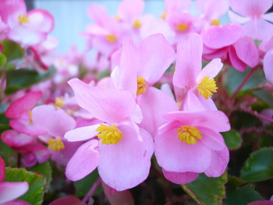

ประโยชน์ของการสนทนาธรรม

ก่อนที่จะกล่าวถึงประโยชน์ของการสนทนาธรรม
พี่ดอกแก้วก็มีความปรารถนาให้ท่านสาธุชน
ได้ตระหนักในธรรมที่พระพุทธองค์ทรงแสดงไว้ด้วยนะคะ
ว่าคำสอนของพระพุทธองค์นั้น เกิดขึ้นมาในโลกนี้ด้วยพระมหากรุณาธิคุณ
ที่ต้องการให้สัตวโลกนั้น พ้นไปจากความทุกข์นั่นเอง
ดังนั้นเราท่านทั้งหลายจะต้องทราบ
และเคารพศรัทธาในธรรมนั้นๆอย่างยิ่ง
เพื่อความเป็นมงคลแก่ตนต่อไป
ด้วยการสนทนาธรรมก็ดี ปฏิบัติธรรมก็ดี
ต้องทราบถึงเหตุและผลอย่างชัดเจน
จะได้ไม่ตกอยู่ในความประมาทค่ะ

การสนทนาธรรมย่อมเกิดประโยชน์ดังนี้ คือ
๑. เป็นมหากุศล
๒. เป็นคนมีไหวพริบปฏิภาณดี
๓. เป็นคมีสติปัญญาเฉลียวฉลาด
๔. ได้ยินได้ฟังธรรมที่ตนยังไม่ได้ฟัง
๕. ธรรมะที่ฟังแล้วยังไม่เข้าใจชัดย่อมเข้าใจชัดขึ้น
๖. บรรเทาความสงสัยเสียได้
๗. ทำความเห็นผิดให้ถูกได้
๘. จิตของผู้ฟังย่อมผ่องใส
๙. เป็นพลวปัจจัยให้เกิดประโยชน์ 3
๑๐. รักษาปริยัติ ปฏิบัติ ปฏิเวธ ไว้
๑๑. เป็นการให้ธรรมเป็นทาน
๑๒. ทำให้พุทธศาสนาเจริญรุ่งเรืองต่อๆ ไป
๑๓. รักษาประเพณีอันดีงามของพระอริยเจ้าไว้
๑๔. ชื่อว่า ได้ดำเนินตามปฏิปทาของนักปราชญ์

ส่วนเรื่องที่ควรพูดหรือนำมาสนทนากัน ท่านก็ทรงวางหลักไว้เป็นอย่างดียิ่ง เรียกว่า กถาวัตถุ ๑๐ คือ
๑. เรื่องที่ชักนำ ให้มักน้อย ปรารถนาน้อย (อัปปิจฉกถา)
๒. เรื่องที่ชักนำ ให้สันโดษ ยินดีในปัจจัยตามมีตามได้ (สันตุฏฐิกถา)
๓. เรื่องที่ชักนำ ให้สงัดจากกิเลส สงัดกาย สงัดใจ (ปริเวกกถา)
๔. เรื่องที่ชักนำ ไม่ให้คลุมคลีกับกิเลส ไม่ให้คลุกคลีเป็นหมู่ (อสังสัคคกถา)
๕. เรื่องที่ชักนำ ให้ปรารภความเพียร (วิริยารัมภกถา)
๖. เรื่องที่ชักนำ ให้บริสุทธิ์ในศีล (สีลกถา)
๗. เรื่องที่ชักนำ ให้จิตตั้งมั่นในสมาธิ ให้ทำใจให้สงบ (สมาธิกถา)
๘. เรื่องที่ชักนำ ให้เกิดปัญญา (ปัญญากถา)
๙. เรื่องที่ชักนำ ให้ทำใจให้พ้นจากกิเลสเครื่องเศร้าหมอง (วิมุติกถา)
๑๐. เรื่องที่ชักนำ ให้เกิดความรู้ความเห็นในความที่ใจพ้นจากกิเลส (วิมุตติญาณทัสสนกถา)
ธรรมทั้ง ๑๐ นี้ละคะที่เราท่านจะต้องเดินตามแบบเพื่อจะได้ไม่ประมาทดังกล่าวไว้คะ

